Правила поведения при встрече с бурым медведем
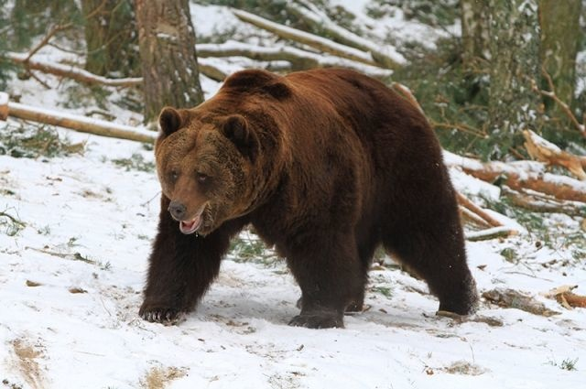

Бурый медведь – крупный хищник, необыкновенно сильный и, безусловно, опасный для человека. Велика вероятность возникновения конфликтных ситуаций при встрече человека и медведя. Нужно всегда помнить, что в Сахалинской области такая встреча может произойти в любое время и в любом месте, и морально надо быть к этому готовым.
Если Вы находитесь в местности, где обитают медведи
(общие рекомендации)
При передвижении держитесь преимущественно открытых мест и редколесий, где приближение зверя можно заметить заблаговременно и принять необходимые меры для отпугивания или иным способом обезопасить себя от возможного нападения. Избегайте длительного продвижения через густые заросли кедрового стланика, ольховника и ивняка в местах возможной концентрации медведей. Во время передвижения по тайге и тундре желательно не пользоваться медвежьими тропами. Также следует избегать движения по берегам лососевых рек и вдоль нерестилищ в сумерки и на рассвете, а также ночью. Помните: ночь – время медведя!
Если весной, когда еще лежит снег, вы натолкнетесь на след бурого медведя, поверните обратно или постарайтесь обойти место предполагаемого нахождения зверя по открытым местам. Медведь не совершает длительных переходов по глубокому снегу, поэтому встреченный след, даже достаточно старый, является хорошим индикатором его присутствия в ближайших окрестностях. Чтобы уменьшить вероятность нападения медведя, не выходите в угодья в одиночку. Вероятность агрессии зверя по отношению к группе людей гораздо ниже. При встречах с бурым медведем постарайтесь не паниковать и незаметно удалиться. Ни в коем случае не бегите! Помните о том, что медведь обладает необычайно тонким обонянием, поэтому при отходе необходимо учитывать направление ветра. Если зверь вас заметил и не обратился в бегство, а напротив, проявляет любопытство, следует попытаться отогнать его криком, ракетой, выстрелом в воздух.
При близкой встрече с медведем не смотрите ему в глаза пристально. Для любого дикого зверя пристальный взгляд – признак готовящейся атаки. Он может атаковать, чтобы, как он считает, предотвратить нападение с вашей стороны.
Если Вы неожиданно встретили медведя
Внимание! Если бурый медведь заинтересовался вами, нужно быть готовым отразить его возможное нападение.
Вопреки распространенному мнению, медведь, стоящий на задних лапах, не настроен агрессивно. Он просто поднимается для того, чтобы хорошенько осмотреть окружающую местность и воочию убедиться в том, о чем уже сообщили ему хорошее обоняние и острый слух. Чаще всего медведи встречаются в местах, где они, как и люди, заняты добыванием пищи, т.е. на рыбалке, охоте и при сборе ягод. На ягодниках медведи ведут себя, как правило, спокойнее и не защищают территории, особенно если ягод много. В большинстве случаев вы даже не догадаетесь о его присутствии, потому что обоняние и слух предупредят медведя о вашем приближении, и он покинет это место.
Место, удобное для рыбной ловли, медведь покидает гораздо неохотнее – особенно, если он уже успел наловить рыбы. К сожалению, в азарте и за шумом воды зверь может не заметить вашего приближения. Поэтому для того, чтобы избежать нежелательной встречи, сделайте ваше передвижение достаточно громким. Разговаривайте во весь голос, насвистывайте любимую мелодию, постукивайте палкой по деревьям и кустам. Однако если вы все-таки увидели медведя, то по возможности незаметно для него уйдите. А если он вас заметил, то спокойно отступите. Помните, что неожиданная и близкая (менее 5-7 м) встреча с медведем, часто провоцирует зверя на нападение. Поэтому таких встреч лучше избегать, заведомо оповещая медведя о своем приближении.
Роль собак при встрече с медведями неоднозначна. С одной стороны, необученная собака, обнаружив медведицу с медвежатами, может с испугу броситься в вашу сторону в поисках защиты, тем самым спровоцировав медведицу на нападение уже на вас. С другой стороны, сопровождающая вас собака всегда предупредит о наличии поблизости дикого зверя, а при необходимости лаем и укусами отвлечет медвежью агрессию на себя, позволив вам уйти.
Если Вы нашли любопытного медвежонка
Самое лучшее из того, что можно сделать – это как можно скорее уйти. Не фотографируйте его, ни в коем случае не пытайтесь до него дотронуться. Это дикий зверь, а не плюшевая игрушка! Не забывайте, что мать, скорее всего, находится поблизости и не расположена к шуткам по отношению к своему чаду.
Защищая медвежонка, медведица не будет вас пугать – она постарается вас убить.
Если медведь приближается к Вам
Если медведь начал приближаться к вам, то это еще не означает агрессии с его стороны. Медведи подслеповаты и часто зверь подходят просто для того, чтобы рассмотреть непонятный силуэт. Иногда они заходят "под ветер", чтобы прочуять ваш запах. Как правило, эти подходы заканчиваются тем, что медведь быстро удаляется, как только поймет, что перед ним человек.
Отогнать приближающегося или упрямо следующего за вами на дистанции медведя можно громкими и резкими звуками – например, ударами кружки о котелок, а лучше о металлический таз. Фальшфейеры и ракетница – весьма действенное средство для отпугивания медведей. Можно стрелять в воздух. Хорошим средством являются едкие перечные аэрозоли. К сожалению, они эффективны на очень маленькой дистанции и лишь при отсутствии сильного ветра.
Внимание! Против медведей эффективны только специальные концентрированные аэрозоли на основе перца. Любые другие составы (CS, CN и т.п.), а также перечные составы малой концентрации, рассчитанные на оборону от человека, не оказывают на крупных хищников почти никакого воздействия.
Необходимо знать, что медведь обычно тоже не уверен в необходимости нападать – он вас побаивается. Даже броски в вашу сторону – это чаще всего имитация нападения, призванная заставить вас удалиться. Не демонстрируйте признаков агрессии по отношению к медведю, не кидайте в него камнями или палками. Медленно уйдите с этого места и никогда не бегите!
Помните: раненный медведь смертельно опасен. До последней возможности воздержитесь от стрельбы по медведю!
Если это не помогает и медведь нападает
Если вы не вооружены или у вас маломощное оружие, то самое лучшее – это попытаться отвлечь внимание медведя. Положите что-нибудь перед собой: корзинку с ягодами, рюкзак, сеть, иные рыболовные снасти. Если у вас есть баллон с перцовым составом, то распылите его перед самой мордой медведя, желательно направлять струю в глаза и пасть зверя. Если отвлечь медведя не удалось, а баллона у вас нет, то ложитесь на землю в позу эмбриона или на живот. Сомкните руки на шее и защищайте голову. Притворитесь мертвым. Известно много случаев, когда атакующие медведи теряли всякий интерес к неподвижно лежащему человеку. Не двигайтесь, даже если вам покажется, что медведь на вас не смотрит или что он удаляется. Он продолжает напряженно за вами следить. Лучше дождаться, когда он действительно уйдет. Это произойдет тем скорее, чем более неподвижны вы будете. Таким вы кажетесь ему менее опасным, а значит, в меньшей степени вызываете у него ответную реакцию.
Если, несмотря на все эти меры, медведь начинает вас трепать или грызть, то отбивайтесь. Не бойтесь боли, в этот момент вы ее не будете чувствовать. Главное – спасти свою жизнь, а для этого надо остановить атаку медведя. Постарайтесь нанести ему как можно более болезненные удары. Не рассчитывайте на смертельный удар, бейте по глазам. Если есть нож – бейте ножом, цельтесь в глаз. Главное помнить, что в самой, казалось бы, отчаянной ситуации есть шанс, пусть и небольшой, и от того, как вы распорядитесь этим шансом, зависит ваша жизнь.

